Pressmeddelande

9 juni 2014

**Media Markt välkomnar David Storm   
som ny varuhuschef för Media Markt i Jönköping!**

**Nu har Media Markt glädjen att presentera Jönköpings nya varuhuschef, David Storm!   
David har en gedigen bakgrund inom Media Markt som bland annat försäljningschef för Skövde och har en stark förankring i Jönköping. Davids målsättning är att få Jönköpings nöjdaste kunder.**

**Vem är David Storm?**Jag har jobbat inom detaljhandeln i snart 10 år och jag brinner för försäljning och har ett stort hjärta för våra kunder. Jag vill tillsammans med mina medarbetare få Media Markt till det självklara valet i Jönköping. Kundservice är absolut viktigast för mig, från bemötandet i varuhuset tills vi kör hem och installerar produkterna. Inte nog med det, jag kommer även att fortsätta att erbjuda roliga events för hela familjen att uppleva i varuhuset.

**Vad har du för anknytning till Jönköping?**Jag är född och uppvuxen i regionen och bor numera i Habo utanför Jönköping. Jag stormtrivs här och är så glad att få denna möjlighet att även få jobba i vår fantastiska stad.

**Hur kommer man som kund märka att du har tillträtt som ny varuhuschef?**

Varuhuset nyinvigdes i slutet av februari och vi har sedan dess fokuserat på att lyfta fram den senaste tekniken på ett tydligare sätt. Vi märker redan hur detta har tagits väl emot av kunderna och vår personal kommer närmare kunderna. Kundvård är väldigt viktigt för mig och jag kommer att fokusera mycket på detta. Jag vill lägga i ytterligare en växel för våra företagskunder. Detta är någonting som vi har erbjudit länge men nu vill vi fokusera ytterligare på hur vi ska nå företagen i Jönköping. Jag vill slå ett extra slag för vår nya samarbetspartner Noblessa också. Genom att erbjuda en helhetslösning för våra kunder inom kök har vi öppnat upp för nya möjligheter. Så jag hoppas på många fina samarbeten framöver med såväl företag, föreningar och privatkunder.

**Mikael Erlandsson, tidigare varuhuschef för Jönköping, vart tar han vägen?**

Mikael avancerar inom företaget och börjar som regionchef. Han kommer att ansvara för hela Mellansverige. Det känns tryggt att ha Mikael kvar eftersom han har en gedigen erfarenhet inom både företaget och regionen.

*- Jag lovar alla kunder i Jönköping att jag kommer göra mitt yttersta så att varje varuhusbesök hos mig och mina medarbetare ska vara en positiv upplevelse. Vår ambition är att få Jönköpings nöjdaste kunder. Välkommen till Media Markt i Jönköping,* ***hälsar David Storm, nytillträdd varuhuschef****.*

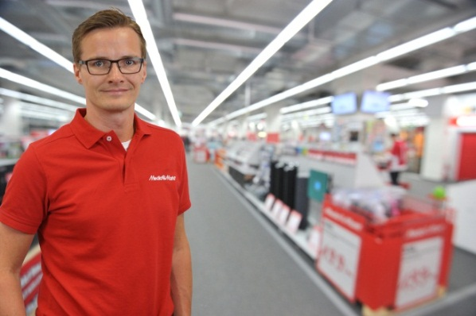

*David Storm, Media Markts nya varuhuschef i Jönköping***Kontakta David på mail: storm@mediamarkt.se**

**För ytterligare information vänligen kontakta:** Anna Sjödin, kommunikationschef, 08- 555 02400, mail: [press.sverige@media-saturn.com](mailto:press.sverige@media-saturn.com)